 | Kemankeş Karamustafa Paşa Mah.,  Mumhane Cad., No:50, K:2,  34425, Beyoğlu, İstanbul  www.artxist.com, info@artxist.com | BASIN BÜLTENİ

İdil Deniz Türkmen’in kaleme aldığı sergi metninden:

“Aylin Zaptçıoğlu’nun resimlerinde heykel formunda poz veren ‘yaşayanlar’ ve az sonra hareket edecekmiş gibi görünen heykeller sanatçının yarattığı dünyanın başlangıç ve bitiş noktasını belirliyor. Her biri kendi başına kompozisyon yaratan figürler yer yer izleyiciye poz veriyor, bazense kurallarını kendi belirledikleri oyunlar oynuyorlar. Etrafı saran çiçekler ve sarmaşıklar, uzun zamandır orada duran varlıkların parçası haline geliyor. Zaptçıoğlu resimlerinde ele aldığı döngüyü bir yerde keserek o ana müdahale ediyor; onu gizlice belgeliyor.”

AYLİN ZAPTÇIOĞLU
BÖLÜNMÜŞ DÖNGÜ
Aylin Zaptçıoğlu’nun “Bölünmüş Döngü” başlıklı, x-ist’teki ilk kişisel sergisi
24 Ocak-23 Şubat tarihleri arasında galerinin Karaköy Juma adresinde görülebilir.
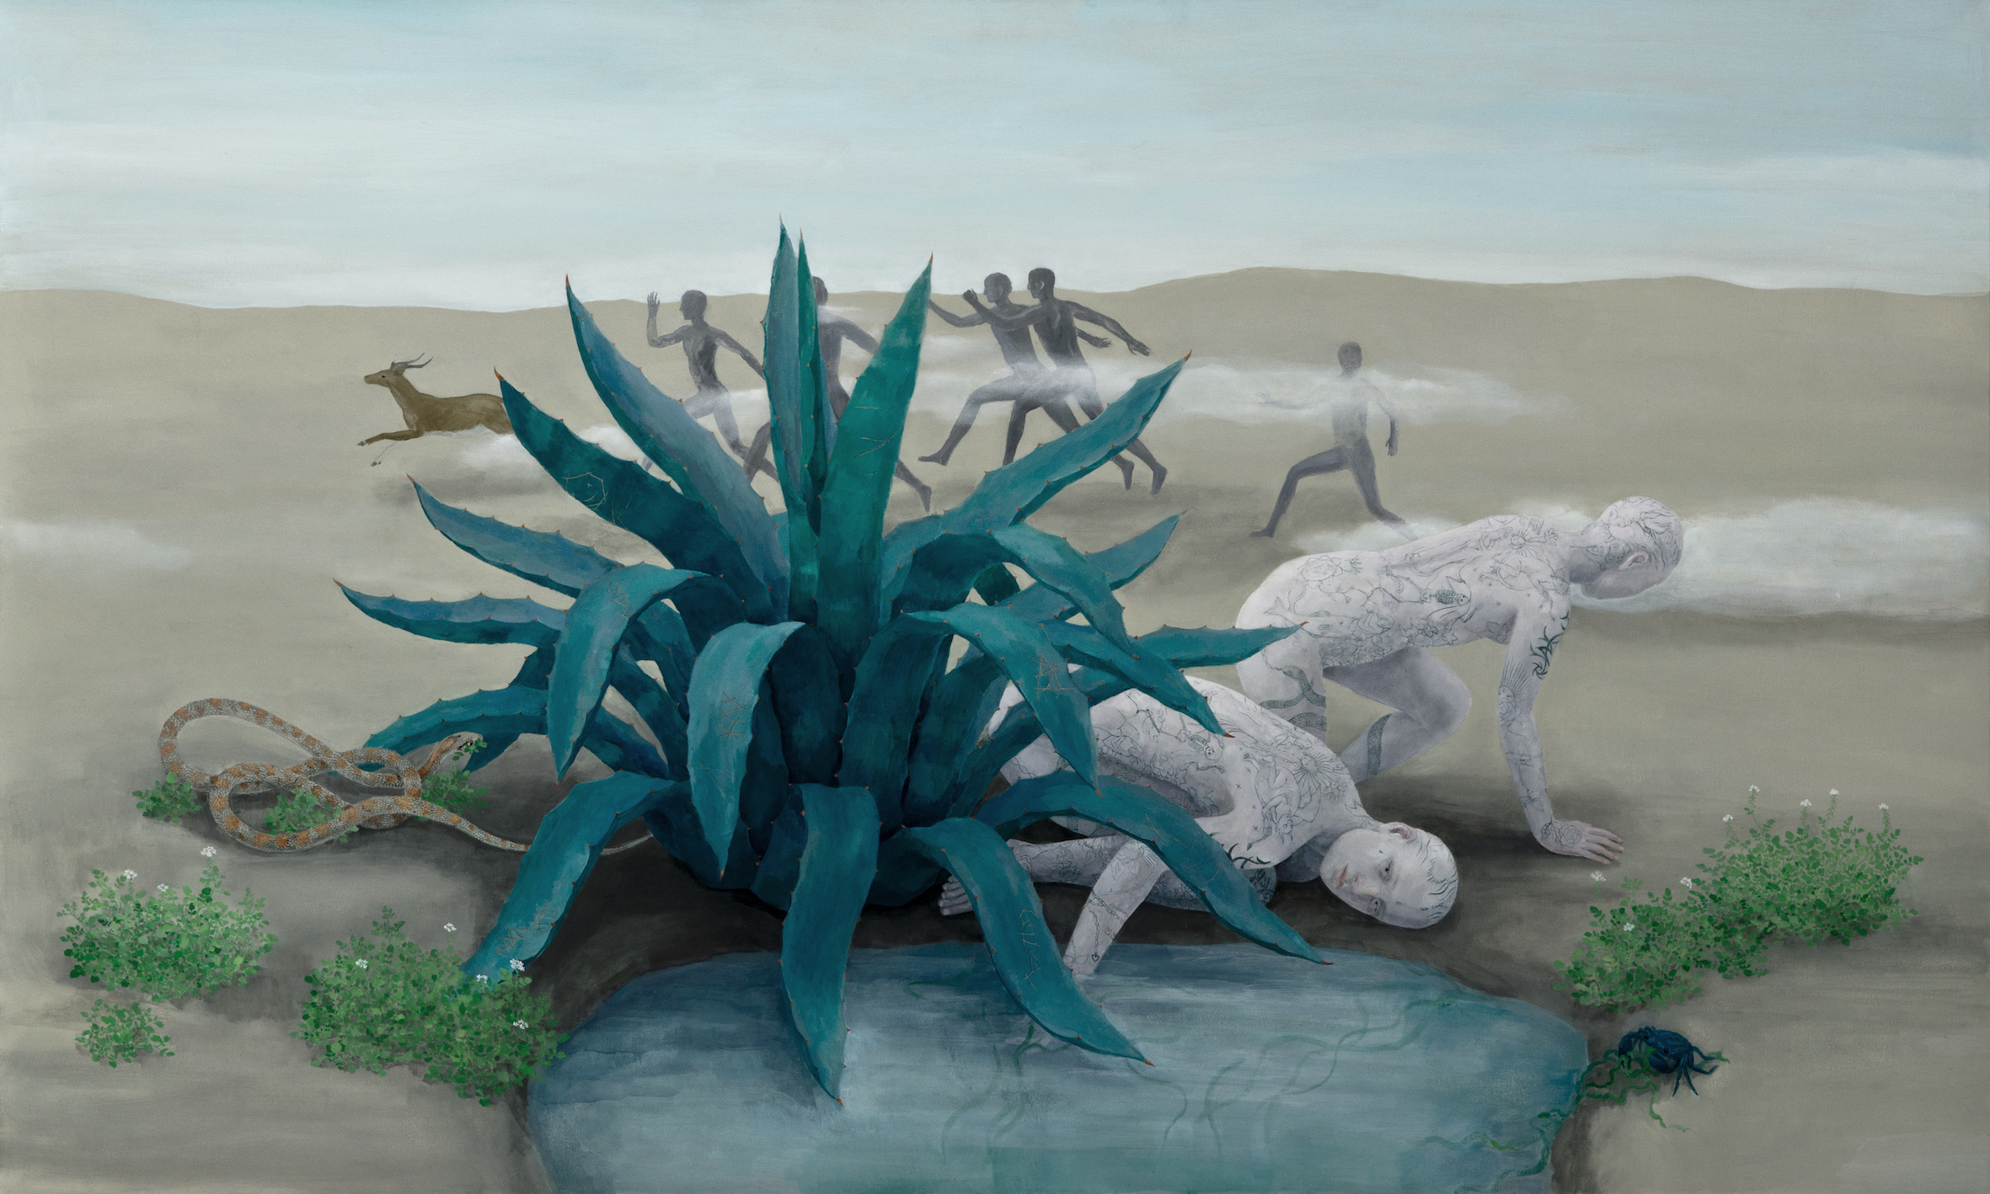
‘İyi ve Güzel’, Tuval üzerine yağlı boya, 123x 205 cm, 2018

Sezon başlangıcında galeri bünyesine katılan genç sanatçı Aylin Zaptçıoğlu’nun altıncı ve x-ist’teki ilk kişisel sergisi “Bölünmüş Döngü”, sanatçının insan, tüm canlılar ve doğanın işleyişine etki eden müdahaleleri irdelediği, kurgusal sahnelerden oluşuyor. İzleyiciyi içine çeken zamansızlık hissinin hakim olduğu çalışmalarında yarı hayvan,yarı insan yaratıkların bitki ve heykellerin birbirlerine dönüştüğü sürprizli bir denge dönüşümü görüyoruz. Renk paletini günün aydınlığını ve gecenin karanlığını yansıtacak şekilde kullanan sanatçı, serginin kavramsal alt yapısında doğu felsefesi ve sembolizmi üzerinden besleniyor. Müdahale edilmenin olumlu ya da olumsuz taraflarına odaklanmadan, sadece bir durum olarak değerlendiren Zaptçıoğlu, anda donup kalmış hissi uyandıran heykel ve resimlerini, izleyicinin dikkatle incelemesini sağlayacak detaylarla güçlendiriyor.

Aylin Zaptçıoğlu’nun “Bölünmüş Döngü” başlıklı sergisi 24 Ocak-23 Şubat 2019 tarihleri arasında x-ist’te izlenebilir.

Daha ayrıntılı bilgi için x-ist’ten Gözde Ulusoy ile görüşebilirsiniz.

gozde@artxist.com
M. 545 357 60 70
T. 212 291 77 84

